***Information från styrelsen***

Årsstämman

Nu är det bokat och klart. Årsstämman går av stapeln **20 Maj**

**Tid:** 19.00 - 21.00

**Plats:** Laserdome - Aspudden, Instrumentvägen 25

Inför årsstämman finns det möjligheter för er medlemmar att inkomma med motioner som lyfts upp på stämman. Skicka in till oss via mejl [*info@brfgubbennoak6.se*](mailto:info@brfgubbennoak6.se) eller lägg det i vår brevlåda!

Lekparken

Lekparken kommer att uppgraderas inom kort med följande lekparksutrustning;

. 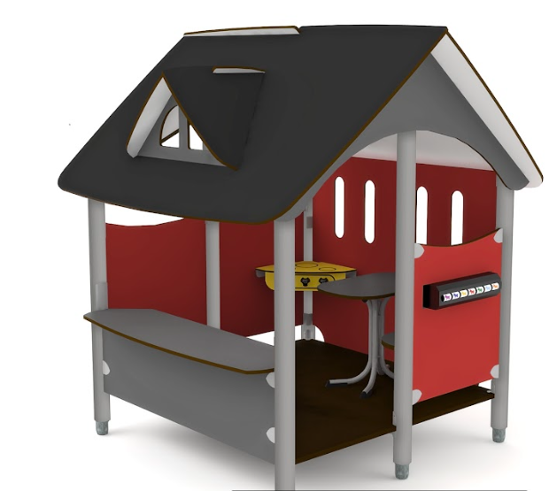 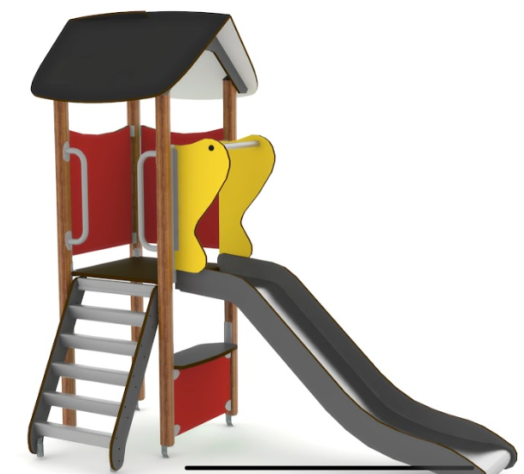 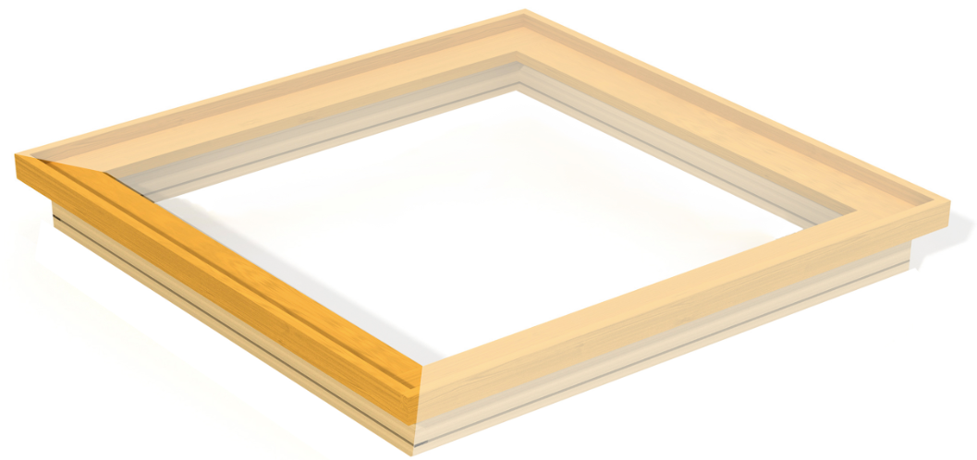

Lekhus Rutschkana Sandlåda

Måsar

Vi har anlitat Anticimex för att komma till bukt med måsarna på taket.

Garagestädning

Planerad garagestädning i början av maj, mer information kommer.

Rensning av Sumpen (utrymmet i det nedre garaget)

Eftersom utrymmet i Sumpen är tämligen fullt så planerar vi att rensa. Vi kommer att märka allt som vi avser att forsla bort med band under vecka **14** . Mellan veckorna **15-18** ska ni ta bort märkningen vi har gjort på det som ni avser att ha kvar. Observera att detta gäller även däcken som finns i sumpen.



Nästa styrelsemöte: 23 April, 2025.

*Om du har något som du vill lyfta till nästa styrelsemöte, skicka ett mejl till;* [*info@brfgubbennoak6.se*](mailto:info@brfgubbennoak6.se)

*Hälsar Styrelsen*